

MOTO CLUB DE
VOUHARTE

Le samedi 3 décembre 2011
Votre présence est indispensable
Réponse impérative au plus tard
Le 30 Novembre 2011

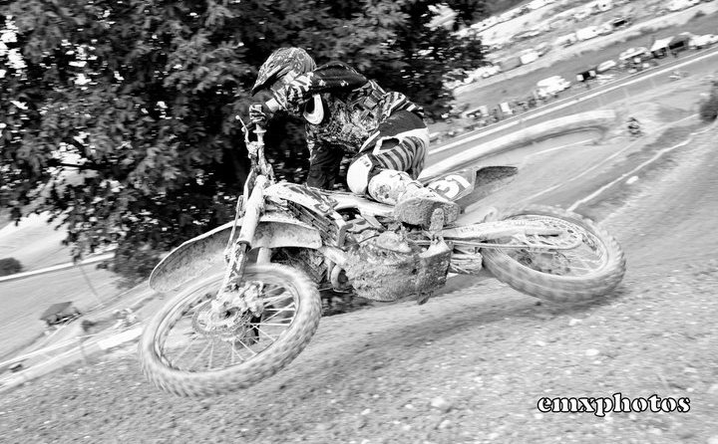
Lieu de rendez-vous : Au circuit de Vouharte

Quelques informations:

  - Briefing à 8h30
  - 9h30 Début des séances d'essai libre
  - 12h00 Restauration sur place (non compris dans le prix)
  - 13h30 Reprise des séances
Recommandations :

-Ceci n'est pas une compétition
  - Ne prenez pas les séances pour une course
  - Respectez l'état d'esprit d'une journée conviviale
  - Roulez avec un véhicule conforme, propre et silencieux.
  - Soyez bien assuré.

Pour tous renseignements et réservation :
---------------------------------------------------------------------------------------------------------------------------------------------------------------------------
Nom Prénom :............................................................................................................................................................................................
Adresse......................................................................................................................................................................................................
Tèl.............................................. Adresse email....................................................................Catégories ….............................................
Chèque libellé de 11€ à l'ordre de Moto Expert
Engagement à retourner à l'adresse ci- dessous,

Moto expert Angoulême
11, boulevard du maréchal juin
16340 L'Isle d'Espagnac
Tél: 0545389732 mail:moto.expert@orange.fr

